anch0rage
Cuaderno Frontend developer

Contenido
Introducción 2
¿Qué es HTML y CSS? 2
Motores de renderizado 2
Elemento HTML 5
Anatomía de un documento HTML 6
Anatomía de una declaración CSS 8
Características de HTML y CSS 10
Cascada 10
Especificidad 11
Tipos de display 12
Box Model 15
Posicionamiento 17
Unidades de medida 21
Responsive Design 22
Arquitecturas CSS 24
OOCSS (Object-Orientes CSS) 24
BEM (Blocks, Elements and Modifiers) 26
SMACSS (Scalable and Modular Architecture for CSS) 28
ITCSS (Inverted Triangle CSS) 29
Atomic Design 30

Introducción

¿Qué es HTML y CSS?
HTML se define como un leguaje de marcado de hipertexto, esto quiere decir que está compuesto por etiquetas que marcan la estructura de una página web para que el navegador pueda comprender cómo está compuesta dicha página. Se podría decir que es el esqueleto de nuestras páginas web.
Por su parte CSS significa, por sus siglas en inglés, hojas de estilo en cascada y en pocas palabras, es el lenguaje que le da color y personalidad a ese esqueleto que define HTML. Siendo más específicos, CSS definirá aspectos como los colores, tamaños, ubicaciones o transformaciones que tendrán los elementos de nuestra página web.

Motores de renderizado
Para que los archivos de HTML y CSS tengan sentido en nuestro ordenador, deben de pasar por un motor de renderizado, el cual se encarga de procesar dichos archivos y transformarlos a una imagen dinámica en la pantalla. Este proceso consiste en 5 pasos fundamentales:

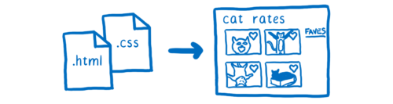
- Conversión: Analiza los archivos HTML y los convierte en objetos (nodos DOM) que sean entendibles para la computadora. Luego, crea la estructura y relaciones padre/hijo entre dichos nodos.
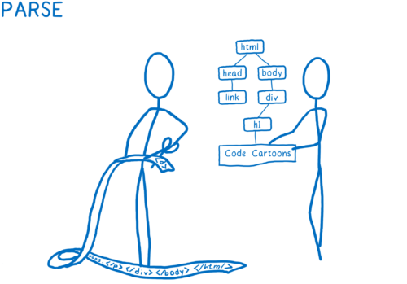
- Estilos: Analiza los archivos CSS y empareja cada uno de los nodos DOM con los estilos que hayan sido declarados explícitamente, priorizando aquellos estilos con mayor especificidad. Luego, computa el resto de estilos implícitos, ya sean heredados por los nodos padre, o computados con valores por default.
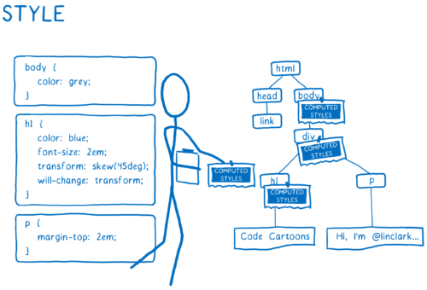
- Diseño: Toma cada uno de los nodos y crea cajas para cada uno de ellos o incluso más. Luego, averigua cómo irán posicionadas cada una de ellas dentro de nuestra pantalla.
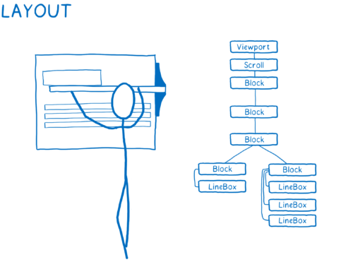
- Pintado: Pinta las diferentes cajas con sus respectivos estilos en capas distintas para poder realizar transformaciones y otras animaciones sin tener que repintar cada uno de los elementos.
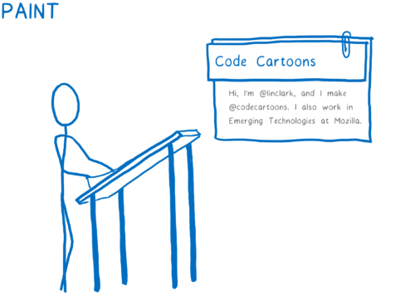
- Composición y renderizado: Toma esas diferentes capas pintadas, aplica cualquier propiedad exclusiva del compositor, como las transformaciones, y las convierte en una sola imagen que se renderizará en la pantalla.
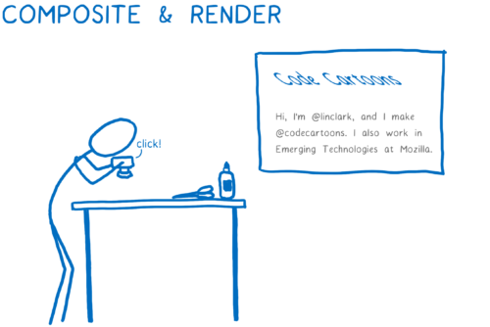

Elemento HTML
Los elementos HTML son las piezas principales con las que se construye la estructura de las páginas web, y consisten en una etiqueta de apertura, el contenido de dicha etiqueta y una etiqueta de cierra. Cada etiqueta describe una parte con significado de nuestra página web, y para poder ser descrita correctamente, es necesario la aplicación de atributos que le dan características especiales a nuestros elementos.
<h1 class = “title”>Este es un título</h1>
Los elementos HTML pueden contener otros elementos HTML según sea el tipo y uso de dicho elemento. Existen muchos elementos cuya única función es la de contener otros elementos dentro de uno con algún significado para la estructura de la página web.
También existen otros elementos que no contienen nada, debido a que dentro de sus atributos está todo lo necesario para que dicho elemento tenga significado dentro de nuestra página.
<img src=”cat.jpg” alt=”gato”>

Anatomía de un documento HTML
Los archivos HTML tienen cierta estructura básica que deben seguir para poder ser procesadas correctamente por el navegador como el lenguaje o detalles para el encabezado o el conjunto de caracteres que se utilizarán dentro del documento.
<!DOCTYPE html>
<html lang="en">

<head>
<meta charset="UTF-8">
<meta http-equiv="X-UA-Compatible" content="IE=edge">
<meta name="viewport" content="width=device-width, initial-scale=1.0">
<title>Document</title>
</head>

<body>

</body>

</html>
Algunas de las etiquetas más usadas son las etiquetas como <html>, que contiene todo el archivo HTML; <head>, en el que se describen las características principales del documento y del encabezado del navegador; <title>, donde colocan el nombre de la pestaña que se mostrará en el navegador; <body>, que es la etiqueta en donde se colocará el contenido principal de la página web.

Otras etiquetas comunes
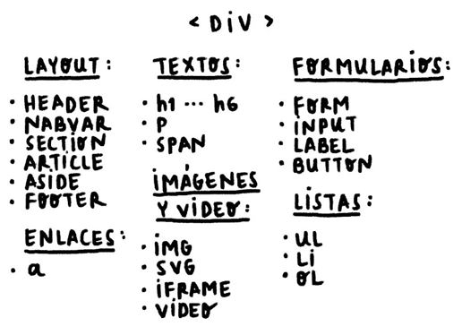
Las etiquetas de layout o diseño son aquellas que representan la estructura del documento y que son importantes para el posicionamiento e indexado dentro de los buscadores web.
La etiqueta de enlace es <a> (anchor) la cual se debe especificar con atributos como href entre otros para que esta etiqueta tenga efecto sobre su contenido, junto con otros atributos que modifican su comportamiento y posicionamiento.
Las etiquetas de texto son las que nos ayudan a escribir el contenido textual dentro de las etiquetas de layout.
Las etiquetas de imágenes y video van a colocar imágenes, reproductores de video, frames y más.
Las etiquetas de formulario nos ayudan a darle pequeñas fracciones de interacción a nuestros formularios desde el lado lógico y enviar la información a otros sitios en internet.
Por último, las etiquetas de lista nos permiten enlistar de manera organizada o desorganizada los ítems que deseemos.
Nota: Puedes encontrar mayor información de las etiquetas aquí.

Anatomía de una declaración CSS
Para poder utilizar CSS y afectar a nuestros archivos HTML, se utilizan principalmente selectores, los cuales son los puentes que conectan los elementos HTML con los estilos que queremos añadirles. Estos selectores contienen dentro de sus llaves, las diferentes propiedades que afectarán los elementos que el selector abarca, y un valor para cada una de ellas.

Tipos de selectores
Existen dos tipos de selectores:
- Selectores básicos
  - De tipo: Nos indica la etiqueta a estilizar de manera explícita.
  - De clase: Abarca elementos según el atributo class.
  - De id: Abarca elementos según el atributo id.
  - De atributo: Alude al valor de un atributo específico.
  - Universal: Abarca a todos los elementos HTML.
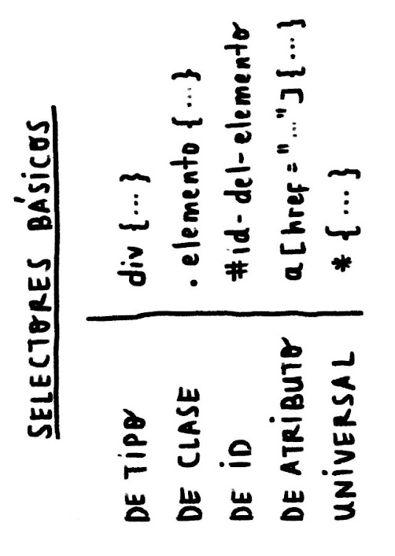
- Selectores combinadores
  - Descendientes: Refiere al elemento hijo de otro elemento.
  - Hijo directo: Refiere al elemento hijo directo de otro elemento.
  - Elemento adyacente: Alude al elemento que le sigue a otro elemento HTML y que esté en el mismo nivel de descendencia.
  - General de hermanos: Abarca a todos los elementos dentro de un mismo nivel de descendencia.
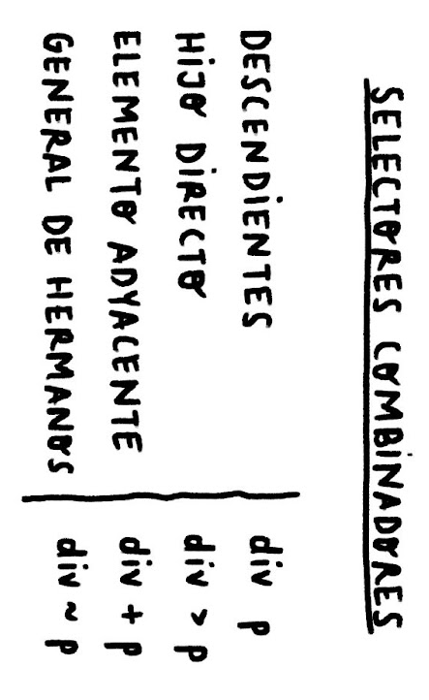

Pseudoselectores
También existe otro grupo de selectores con una mayor especificidad y que a su vez, se dividen en pseudoclases y pseudoelementos:
- Pseudoclases: Son clases implícitas que se asignan a un elemento al realizar cierta acción.
  - :active – Apunta a un elemento que esté siendo activado como al hacer click sobre un campo, botón o texto.
  - :focus – Apunta a un elemento que haya sido activado siempre y cuando no se haya activado un elemento después de este.
  - :hover – Apunta al elemento sobre el cual se encuentra situado el cursor del usuario.
  - :nth-child(n) – Apunta al enésimo hijo de un elemento.
- Pseudoelementos: Son elementos o espacios a los cuales no se pueden acceder con los selectores normales.
  - ::after – Refiere al elemento que procede a otro elemento.
  - ::before – Refiere al elemento que antecede a otro elemento.
  - ::first-letter – Apunta a la primera letra de un elemento.
  - ::placeholder – Refiere a el contenido de un campo de texto antes de que el usuario coloca algún texto propio.
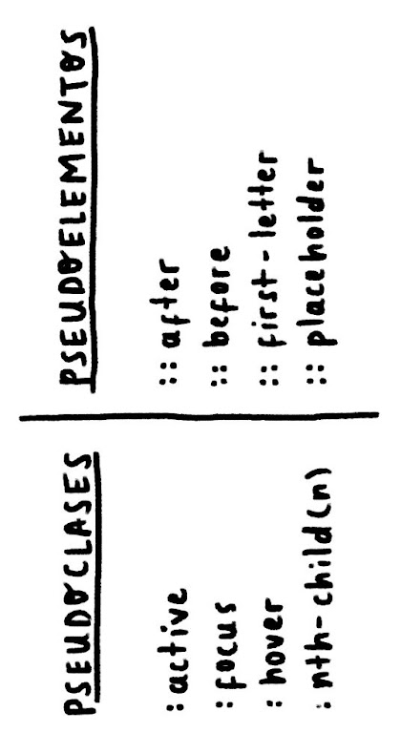

Características de HTML y CSS

Cascada
Como las siglas de CSS nos indican (Cascading Style Sheet), los estilos que nosotros especifiquemos en nuestros archivos se aplicarán en cascada, es decir, que el orden en que declaremos nuestros estilos importa, ya que si utilizamos un mismo selector dos veces, se sobrescribirá el primero y todos los que le sigan, por el último que se haya declarado en el archivo.
Sin embargo, habrá ocasiones en que a pesar de que un estilo esté declarado después que otro, el primero prevalecerá sobre el segundo, y esto se debe a que CSS no sólo toma la cascada como referencia, también ocupa la especificidad como manera de decidir entre qué estilos tienen más prioridad sobre otros.

Especificidad
La especificidad se refiere a qué tan detallado y específico es un selector en comparación con el resto, es decir, que si nuestro selector va dirigido a un elemento en concreto y utilizamos varios elementos en combinación como id’s, clases, pseudoclases y pseudoelementos, es más probable que dicho estilo prevalezca sobre otros.
Sin embargo, también es importante conocer que cada uno de estos selectores tiene un valor de especificidad gracias al cual, CSS puede determinar de manera sencilla qué selector tiene mayor prioridad y qué selector es menos importante.
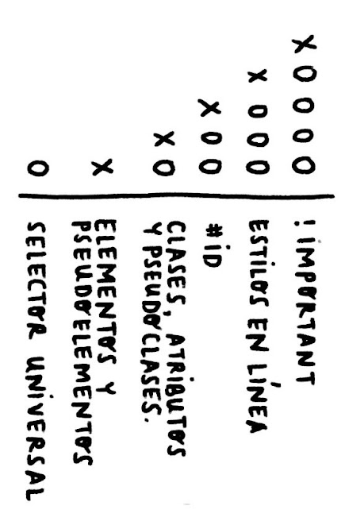
Incluso existen herramientas como calculadoras de especificidad que nos permiten saber qué tan específico es nuestro selector y por qué.
Para ser más exactos, la especificidad se calcula con 3 niveles de importancia:
- ID’s
- Clases, atributos y pseudoclases
- Elementos y pseudoelementos
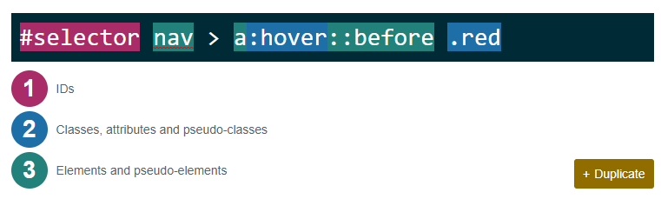

Tipos de display
El display es la manera en la que se desplegarán los elementos en la pantalla de nuestro navegador.
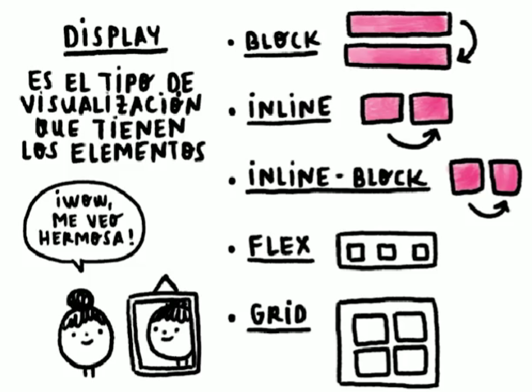

Block
Los elementos desplegados como block, serán desplegados, por defecto, cubriendo la totalidad del ancho de la pantalla, tomando en cuenta márgenes, paddings y otros elementos del modelo de caja. A los elementos de tipo block se les puede modificar sus atributos de alto y ancho para ajustar su tamaño al deseado.

Inline
Los elementos desplegados como inline, serán desplegados ocupando el mínimo espacio posible dentro del renglón en donde se les ubicó, por lo cual, puede haber dos o más elementos de tipo inline dentro de un mismo renglón o fila. A estos elementos no se les puede modificar atributos como height o width debido a su naturaleza de ocupar el mínimo espacio posible.

Flex
El display flex involucra toda una tecnología distinta con sus propias reglas y posibilidades, llamada Flexbox, la cual nos permite acomodar y ajustar los elementos a nuestro gusto dentro de la pantalla o incluso dentro de otros elementos.

.container {

display: flex;

background: papayawhip;

justify-content: center;

align-items: center;

/* flex-direction: column; */

height: 200px;

}
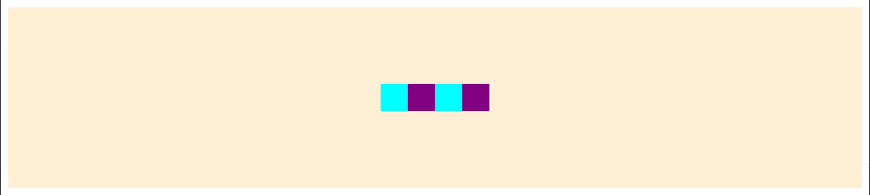
La propiedad display: flex¸ se coloca únicamente en los elementos padres de los elementos hijos que queremos acomodar dentro de ellos. Flexbox utiliza una dirección con la cual acomodará los objetos en esa dirección con la propiedad justify-content, y en la dirección perpendicular a ella, con la propiedad align-items. Los valores más comunes para estas propiedades son:
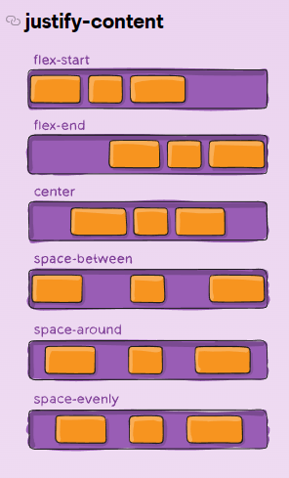

.container {

display: flex;

background: papayawhip;

justify-content: center;

/* align-items: center; */

flex-direction: column;

height: 200px;

}
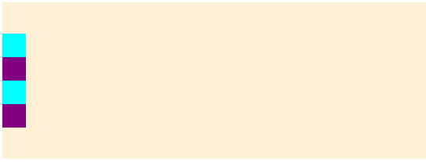
Nota: Puedes conocer más de Flexbox en la página de CSS Tricks.

CSS Grid
Al asignarle a un elemento la propiedad de grid, le indicamos al navegador la utilización de la tecnología CSS Grid, la cual, al igual que Flexbox, nos sirve para acomodar elementos en nuestro navegador, con la diferencia de que CSS Grid utiliza un sistema de grillas o rejillas sobre el cual podemos trabajar y modificar a nuestro gusto. De igual manera, esta propiedad sólo se aplica a los elementos padre.
Podemos configurar la cantidad de columnas y filas que la grilla tendrá con las propiedad grid-template-columns y grid-template-rows respectivamente. Y podemos asignar qué parte de la columna y fila utilizará un elemento hijo al asignarle la propiedad grid-column y grid-row.
  - Ejemplo Grid

<style>

.container {

display: grid;

width: 400px;

height: 400px;

background: papayawhip;

grid-template-columns: 1fr 1fr 1fr 1fr;

grid-template-rows: 1fr 1fr 1fr 1fr;

}

.item {

background: pink;

}

.conteiner :nth-child(1) {

grid-column: 1/2;

}

.container :nth-child(2) {

grid-column: 2/3;

grid-row: 2/3;

}

.container :nth-child(3) {

grid-column: 3/4;

grid-row: 3/4;

}

.container :nth-child(4) {

grid-column: 4/5;

grid-row: 4/5;

}

</style>

</head>

<body>

<div class="container">

<div class="item"></div>

<div class="item"></div>

<div class="item"></div>

<div class="item"></div>

</div>

</body>
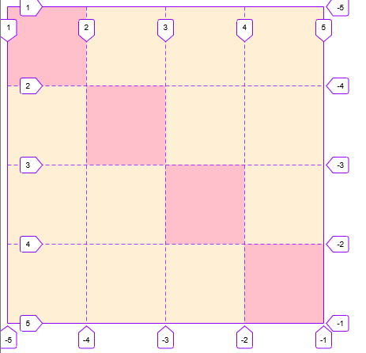
Nota: Puedes conocer más de CSS Grid en la página de CSS Tricks.

Box Model
Como ya hemos visto, el motor de renderizado de nuestro navegador transforma cada etiqueta HTML en nodos DOM y cada nodo DOM en cajas que, a pesar de la forma de despliegue u otras características específicas de cada elemento, comparten las 3 capas pertenecientes al box model:
- Padding: Espacio de relleno entre el contenido y el borde.
- Border: Delimita el contenido de nuestra caja.
- Margin: Separa nuestro elemento del resto de la página web.
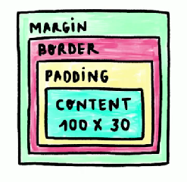
Como ya hemos visto, podemos establecer el tamaño de nuestras cajas con las propiedades de width y height, sin embargo, a estas dimensiones se les sumarán por defecto el tamaño de las 3 capas anteriormente mencionadas, por lo que si queremos que se respete dicho tamaño se utiliza la propiedad box-sizing: border-box.

<style>

div {

width: 20px;

height: 20px;

background: plum;

padding: 20px;

box-sizing: border-box;

border: 1px solid hotpink;

margin: 20px;

}

</style>

</head>

<body>

<div>Andr&eacute;s Nieto Cort&eacute;s</div>

<div>Es lo m&aacute;ximo</div>

</body>
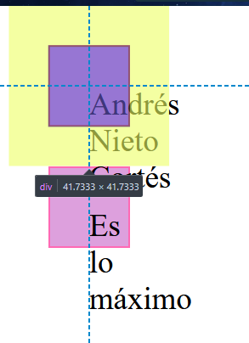
Otra característica a destacar es que si se le establece un tamaño menor a la suma de las 3 capas del box model, la dimensión final será la suma de las 3 capas y no la establecida. También cabe destacar que las dimensiones de los márgenes verticales se solapan los unos sobre los otros en los elementos de tipo block. Esto cambia si tenemos elementos contenedores de tipo flex o grid.

Posicionamiento
El posicionamiento nos ayuda a ubicar nuestros elementos HTML en el espacio que deseemos dentro de la pantalla de nuestro navegador. Para esto, tenemos 5 modos de posicionamiento distintos, static, relative, fixed, absolute y sticky.
- Static: El posicionamiento static es el que tienen por defecto todos los elementos HTML e indica que serán posicionados siguiendo el flujo normal del documento HTML.
- Relative: El posicionamiento relative le indica al navegador que el elemento se posicionará en donde normalmente se posicionaría, pero con un desplazamiento indicado por las propiedades top, right, bottom y left.

.container {

width: 200px;

height: 200px;

background: peachpuff;

position: relative;

top: 50px;

}
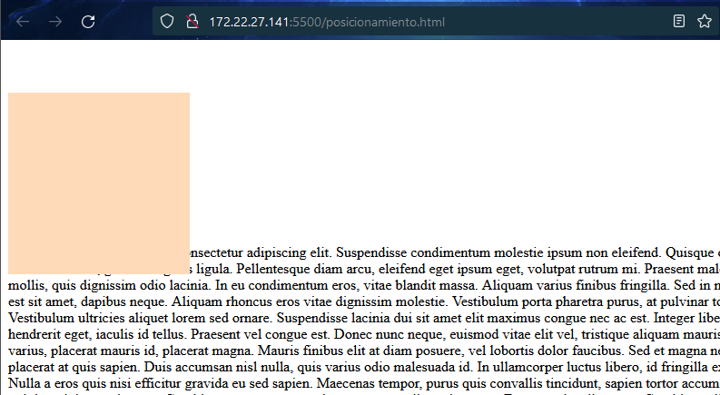
- Fixed: El posicionamiento fixed va a anclar el elemento posicionado a cierta parte de la pantalla indicada con top, right, bottom y left, tomando como referencia todo el documento HTML.

nav {

width: 100%;

height: 60px;

background: lightcyan;

position: fixed;

top: 0px;

}
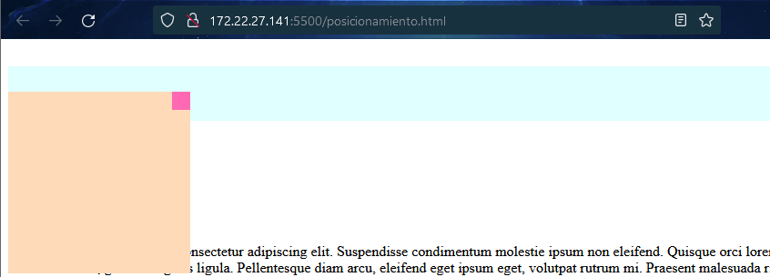
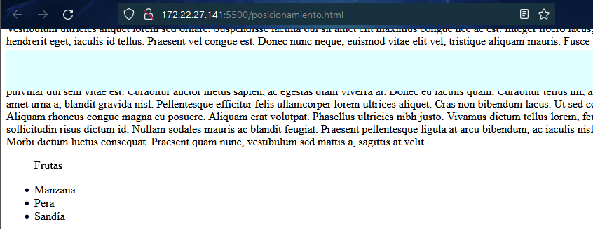
- Absolute: El posicionamiento absolute va a posicionar el elemento según las propiedades top, right, bottom y left tomando como referencia el ancestro posicionado más próximo.

.item {

width: 20px;

height: 20px;

background: hotpink;

position: absolute;

right: 0px;

}
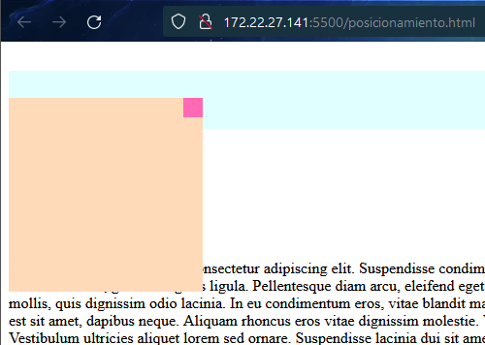
- Sticky: El posicionamiento sticky cambia entre el posicionamiento static y fixed. Para que esta propiedad funcione debe tener al menos una propiedad de top, right, bottom o left. Inicialmente, el elemento se comportará como si estuviera posicionado con static, pero al llegar a la ubicación indicada, se comportará como fixed hasta que otro elemento sticky tome su lugar.

ul p {

position: sticky;

top: 20px;

}
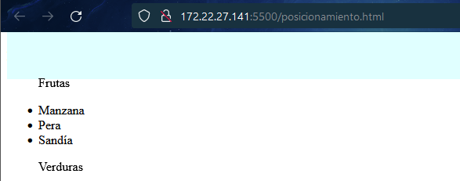
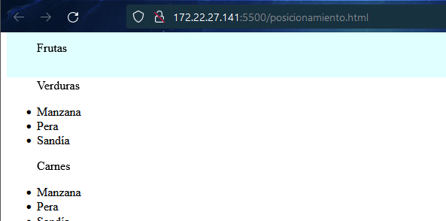

Z-index y el contexto de apilamiento
El motor de renderizado acomoda los elementos de nuestra página web en dos ejes fácilmente reconocibles, el eje X y el eje Y, pero también lo hace a través de un eje invisible que comienza al inicio de la pantalla y se extiende hacia afuera de ella en dirección al usuario. Este es el eje Z y tomándolo como referencia es que podemos observar casos en los que los elementos se apilan mostrándose unos encima de otros.
Nosotros podemos manipular esta manera de mostrar los elementos, mejor conocida como contexto de apilamiento, modificando la propiedad z-index de aquellos elementos que hayan sido posicionados, con la cual podemos controlar que elementos tendrán mayor prioridad para ser desplegados en la pantalla. A mayor número tenga asignado un elemento como valor de la propiedad z-index, mayor será la prioridad de despliegue.
  - Ejemplo z-index

<style>

div {

position: absolute;

}

.card {

display: flex;

width: 120px;

height: 170px;

border-radius: 12%;

justify-content: center;

align-items: center;

position: relative;

}

.blue {

background-color: blue;

z-index: 2;

top: 100px;

left: 50px;

}

.red {

background-color: red;

z-index: 4;

top: 10px;

position: absolute;

}

.yellow {

background-color: yellow;

z-index: 10;

bottom: 50px;

left: 25px;

}

</style>

</head>

<body>

<section>

<div class="red card">Red</div>

<div class="blue card">Blue

<div class="yellow card">Yellow</div>

</div>

</section>

</body>
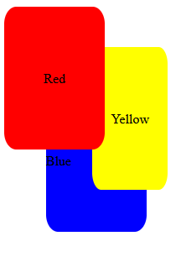
Nótese que a pesar de que la carta amarilla tiene un valor mayor de z-index al de la carta roja, debido a que la carta amarilla es hija de la carta azul, y la carta azul está por debajo de la carta roja en el contexto de apilamiento, la carta roja tendrá mayor prioridad de despliegue debido a que está más arriba en la jerarquía de nodos DOM.

Unidades de medida
Nosotros podemos utilizar distintas unidades de medida según la necesidad que tengamos para dimensionar nuestros elementos. Las unidades de medida disponibles se clasifican en unidades de medida absolutas y relativas.
Las unidades de medida absolutas están ligadas a magnitudes de cantidad fija, como lo son los píxeles, centímetro, milímetros, pulgadas, etc.
Las unidades de medida relativas dependen de otros elementos dentro de nuestro página web como lo pueden ser sus elementos padre (em), el tamaño de la fuente raíz (rem) o el tamaño de la ventana (vw y vh).
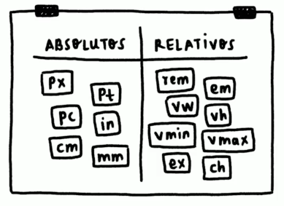

Responsive Design
Una de las tareas más importantes a la hora de diseñar y publicar una página web es el cerciorarse de que su contenido es accesible para la mayor cantidad de personas, independientemente del dispositivo en el cual lo están visualizando, por lo que hay que tomar en cuenta que las dimensiones del dispositivo en el que se está visualizando puede llegar a varias de un usuario a otro.
Aquí es donde entra el diseño responsivo o responsive design, la cual es una técnica que nos facilita la adaptación de nuestro contenido según el dispositivo sobre el cual se esté visualizando. Para ello, CSS cuenta con una herramienta muy útil conocida como media query, la cual nos permite añadir, modificar o eliminar ciertos estilos dada cierta condición.

<style>

div {

background-color: purple;

}

@media (max-width: 300px) {

div {

background-color: red;

}

}

</style>

</head>

<body>

<div>Mi nombre uwu</div>

</body>
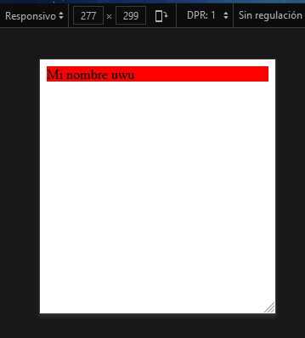
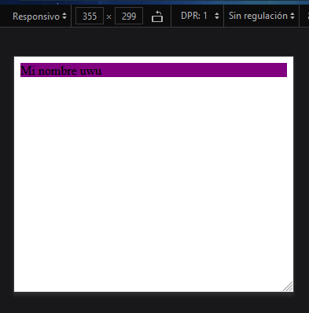
En este ejemplo, podemos observar un cambio de color cuando el dispositivo desde el cual se visualiza tiene un ancho mayor a 300px, sin embargo, existen muchas condiciones y estados que podemos evaluar con los media queries y que son muy útiles en ciertos momentos.

Arquitecturas CSS
Los proyectos a los que nos enfrentaremos en el mundo laboral suelen ser muy extensos y estar compuesto de muchos componentes y elementos, por lo que puede ser confuso mantener el hilo de cómo está compuesta la página o colaborar con otros compañeros que no estén al tanto de la estructura del proyecto. Por esta razón existen las arquitecturas CSS, las cuales nos permites tener proyectos más predecibles, reutilizables, mantenibles y escalables.
Además, nos ayudan a la creación y seguimiento de lineamientos, documentación, estandarización y creación de componentes a lo largo del desarrollo de nuestros proyectos, lo cual, nos proporcionará un resultado más sólido y fácil de usar y modificar.
Algunas de las arquitecturas más usadas son la OOCSS, BEM, SMACSS, ITCSS y el Atomic Design.

OOCSS (Object-Orientes CSS)
La arquitectura OOCSS está fundada bajo dos principios mayores:
- Separar la estructura del diseño
- Separar el contenedor del contenido
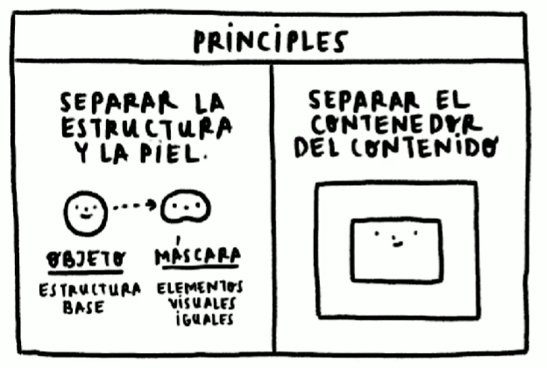

Separar la estructura del diseño
Al trabajar bajo la arquitectura, tenemos que pensar a futuro e identificar qué estilos van a definir la estructura como lo son el tamaño, overflow, position, etc. Y estos diferenciarlos de los estilos que están asociados al aspecto visual de la página, ya sean los colores de las letras, fuentes, colores de los contenedores, márgenes, etc.

.button {

width: 200px;

height: 50px;

}

.box {

width: 400px;

overflow: hidden;

}

.widget {

width: 500px;

min-height: 200px;

overflow: auto;

}

.skin {

border: solid 1px #ccc;

background: linear-gradient(#ccc, #222);

box-shadow

}
Esto permite reutilizar los aspectos visuales en otros elementos con mayor facilidad y evitar la repetición de código, con lo cual, se mejora el rendimiento de nuestra página.

Separar el contenedor del contenido
De igual manera, la estructura de los contenedores puede ser abstraída en clases igualmente reutilizables, con lo que en caso de necesitar un contenedor con características específicas, sólo será necesario sobrescribir dichas características en vez de volver a asignar todos los estilos desde el principio.

.globalwidth {

width: 980px;

margin: 0 auto;

position: relative;

padding-left: 20px;

padding-right: 20px;

overflow: hidden;

}

.header-inside {

padding-top: 20px;

padding-bottom: 20px;

height: 260px;

}

BEM (Blocks, Elements and Modifiers)
La arquitectura BEM abstrae la composición de nuestras páginas web en 3 componentes fundamentales
- Bloques: Partes en las que se divide la página a gran escala, como lo puede ser el header, nav, footer, section, etc.
- Elementos: Se le consideran elementos a todas aquellas etiquetas que estén contenidas en un bloque y que lo conformen. Podemos encontrar a la mayoría de las etiquetas dentro de la categoría de elemento, como lo son h1, p, button, label, input, etc.
- Modificadores: Si necesitamos alguna variación de un elemento ya definido, podemos crear modificadores que se puedan reutilizar en caso de ser necesario. Normalmente los modificadores cambian características como el color, tamaño, márgenes, etc.
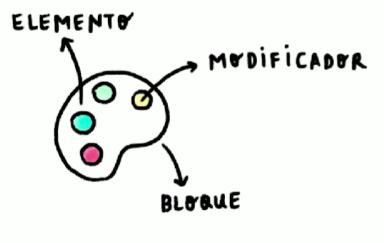
Esta arquitectura cuenta con una nomenclatura específica para el nombramiento de nuestras clases. Se usan dos guiones bajos para separar el bloque de un elemento y dos guiones medios para separar el modificador.

.bloque {

width: 200px;

height: 50px;

padding: 10px;

}

.bloque__elemento {

font-family: 'Roboto', Helvetica, sans-serif;

}

.bloque__elemento--modificador {

color: #000;

}
Nota: Puedes consultar más a profundidad las especificaciones de BEM aquí.

SMACSS (Scalable and Modular Architecture for CSS)
La arquitectura SMACSS nos ayuda a ordenar nuestros archivos CSS para obtener, como su nombre lo dice, una mayor modularidad y escalabilidad. Para ello, esta arquitectura propone la división de nuestros diseños en 5 partes que normalmente estarán dispuestos en 5 archivos distintos respectivamente:
- Base: Esta compuesta por los elementos más grandes que contienen la mayor parte de la página web (html, body, a, li, etc.).
- Layout: Compuesta por los contenedores principales en los que se divide la página, equivalente a los bloques de la arquitectura BEM (header, nav, footer, etc.). Esta parte tiene una convención en el nombramiento de clases en la que se le debe colocar una ‘l-’ antes del nombre: “.l-container”
- Módulos: Son todas las etiquetas que están contenidas dentro del layout, equivalente a los elementos de la arquitectura BEM (h1, input, button, label, etc.).
- Estados: Son las variantes que puede tener un módulo en la presencia de cierta condición o condiciones (hover, active, focus, etc.).
- Temas: Son las variantes que puede tener un módulo o layout, mayormente visuales, en ciertas ocasiones especiales como festividades, promociones, el dark mode, etc.
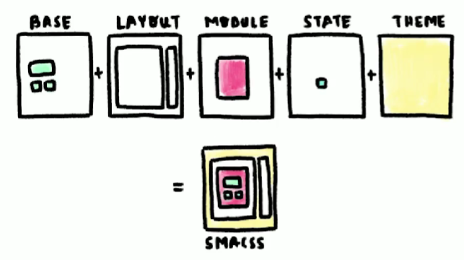

ITCSS (Inverted Triangle CSS)
La arquitectura ITCSS nos ayuda a ordenar nuestro código al igual que el SMACSS, pero también evita problemas de especificidad y claridad a la hora de trabajar con CSS al ordenar todas sus partes de forma que las partes que abarcan una mayor cantidad de elementos estarán colocadas primero y de manera descendente estarán las partes que vayan aumentando su especificidad.
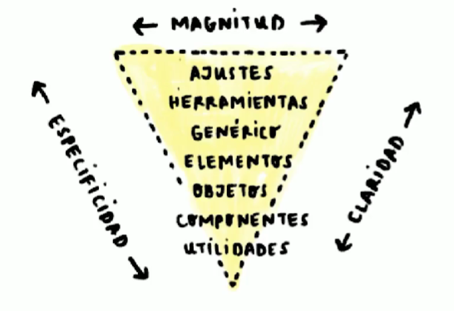
Esta arquitectura divide nuestros archivos CSS en 5 tipos de menor a mayor especificidad y de mayor a menor magnitud:
- Ajustes: Se utilizan con los preprocesadores y contienen definiciones de fuentes, colores, etc.
- Herramientas: Mixins y funciones usadas globalmente. Es importante no emitir ningún CSS en las 2 primeras capas.
- Genéricos: Estilos que resetean o normalizan aquellos estilos que están por defecto en nuestros navegadores (box-sizing por ejemplo).
- Elementos: Estilos correspondientes a los elementos HTML básicos y que normalmente sobrescriben los etilos por defecto de los navegadores.
- Objetos: Son selectores basados en clases que definen patrones de diseño establecidos como lo pueden ser los objetos media presentes en OOCSS.
- Componentes: Formado por las partes más específicas del HTML como los elementos UI (button, label, p, etc.) aquí es donde se encuentra la mayor cantidad de trabajo y de integrantes.
- Utilidades: Utilidades y clases helper con capacidad de anular cualquier cosa que vaya antes en el triángulo, por ejemplo, la hide helper class.
Esta arquitectura además de ser flexible, es compatible con otras arquitecturas como lo son OOCSS, BEM o SMACSS.

Atomic Design
La arquitectura de Atomic design recibe su nombre debido a que esta hace una analogía con el cómo se concibe el mundo en el campo de la química. Bajo esta óptica, toda la materia está compuesta por átomos, las cuales, a su vez, forman moléculas y éstas forman organismos complejos. De la misma manera se conciben las páginas web.
- Átomos: En este ámbito, los átomos son la unidad de menor escala en una página web, es decir, las etiquetas HTML individuales.
- Moléculas: Un conjunto de etiquetas HTML pueden formar entes con funciones específicas como puede ser una barra de búsqueda, una tarjeta, un contenedor, etc.
- Organismos: Un conjunto de moléculas conforma una parte de la página web con estructura, como lo son el header, footer, nav, etc.
- Plantillas: Las plantillas son el esqueleto de la página, es decir, la estructura completa compuesta por todos los organismos necesarios para que realice su función.
- Páginas: Por último, las páginas son la versión más fiel al resultado final y, a la vez, el lugar perfecto para probar variaciones y la efectividad de la página en diversos escenarios.
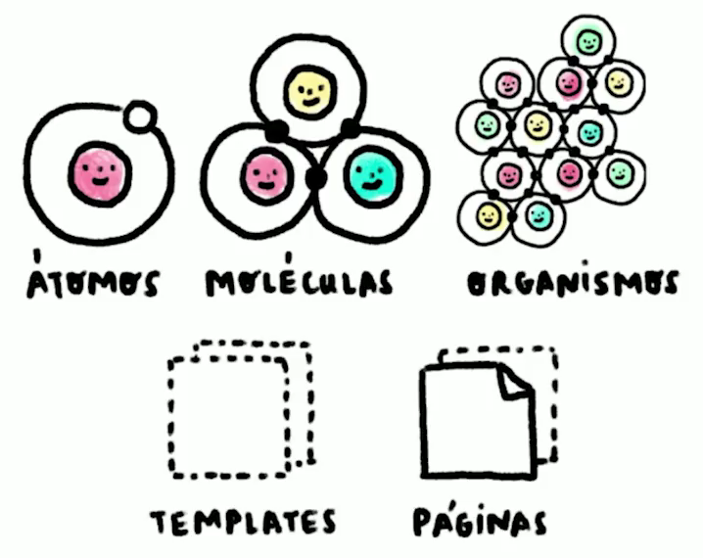
El Atomic design nos permite apreciar claramente el concepto de una página web paso por paso, además de darnos la posibilidad de crear sistemas que promuevan la coherencia y la escalabilidad y, al mismo tiempo, mostrar las cosas en su contexto final. Y al ensamblar en lugar de deconstruir, estamos elaborando un sistema desde el principio, en lugar de elegir patrones después de la fase de diseño.

